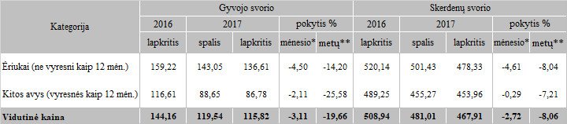

Pastabos:  
\* lyginant 2017 m. lapkričio mėn. su 2017 m. spalio mėn.  
\*\* lyginant 2017 m. lapkričio mėn. su 2016 m. lapkričio mėn.  
Pastaba. Vidutinės kainos skaičiuojamos svertiniu būdu.

Šaltinis: ŽŪIKVC (ŽŪMPRIS)  
Parengė J. Vitkienė, tel. (8 37) 39 78 05